|  |  |
| --- | --- |
| **PHÒNG GIÁO DỤC VÀ ĐÀO TẠO**  **THẠCH HÀ**  **MÃ ĐỀ 01** | **ĐỀ KHẢO SÁT CHẤT LƯỢNG HỌC SINH**  **ĐẦU NĂM HỌC 2022 - 2023**  **Môn: TOÁN 7**  *Thời gian làm bài: 90 phút* |

**I. PHẦN TRẮC NGHIỆM: *Chọn một chữ cái đứng trước đáp án đúng***

**Câu 1:** Tập hợp  được viết bằng cách liệt kê các phần tử là:

**A.**  **B.**  **C.**  **D.** 

**Câu 2:** An tung một đồng xu 16 lần liên tiếp và nhận thấy có 12 lần xuất hiện mặt sấp (mặt S). Xác suất thực nghiệm của sự kiện “đồng xu xuất hiện mặt ngửa (mặt N)” là:

**A. 0,5** **B. 0,25**. **C.0,75**    . **D. 1,25**

**Câu 3:** Trong tình huống xút phạt trong hình bên cầu thủ nào ở trong góc xút.

**A.** Cầu thủ mang áo số 5.

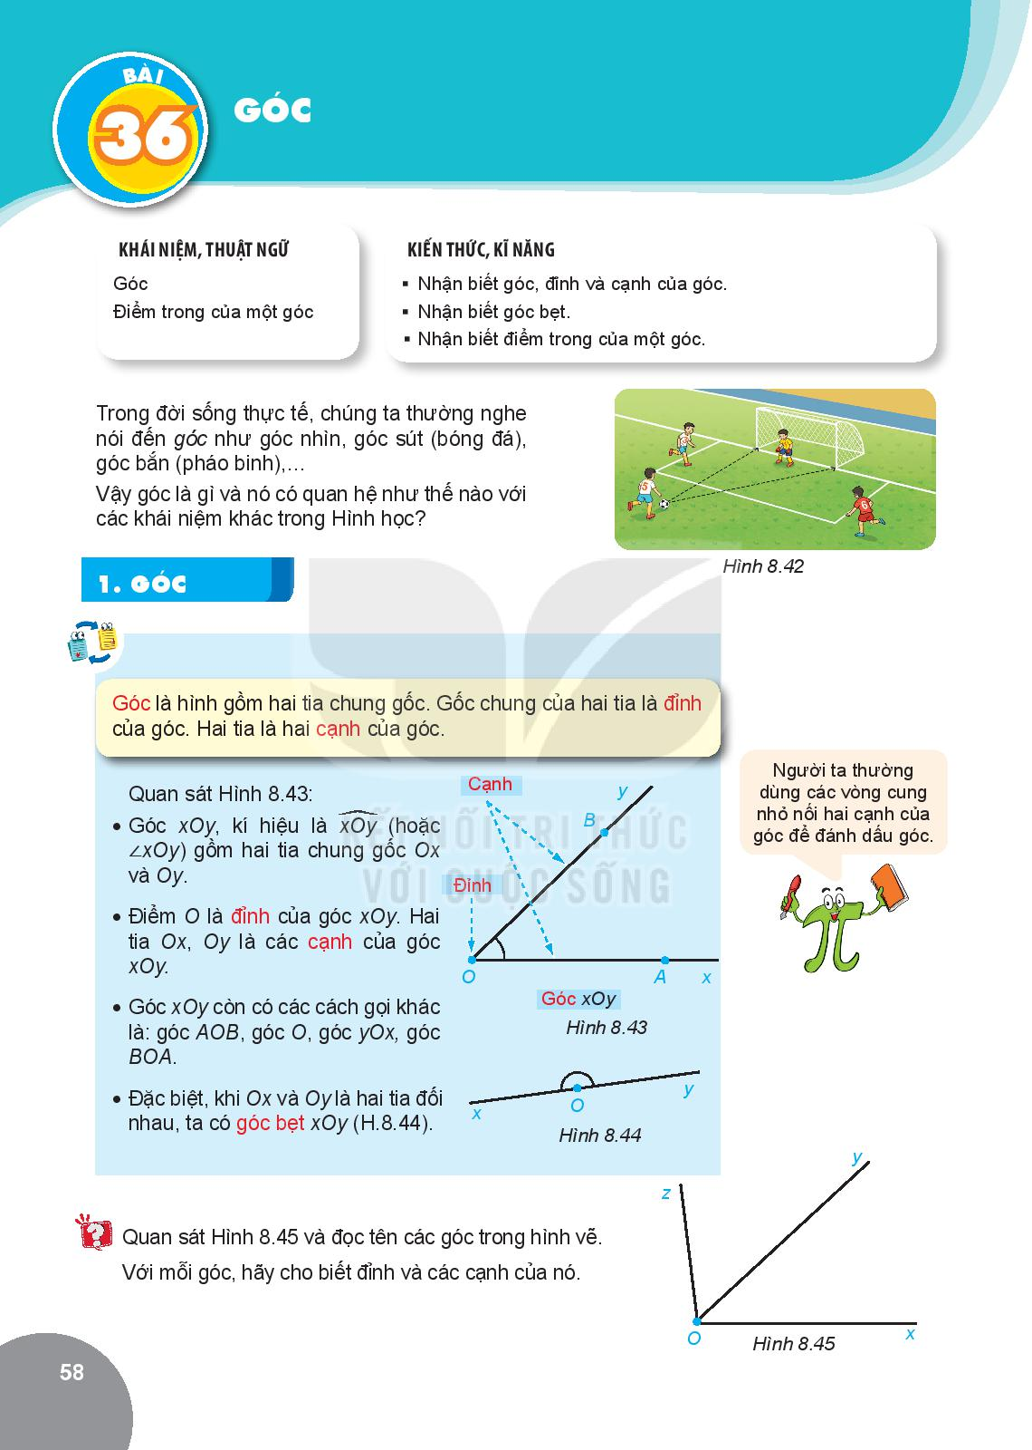

**B.**  Cầu thủ mang áo số 3

3

1

**C.** Cầu thủ mang áo số 6.

5

**D.**  Cầu thủ mang áo số 1.

6

**Câu 4:** Góc tạo bởi kim phút và kim giờ

trong các hình sau, góc của hình nào là góc tù ?

**A.** 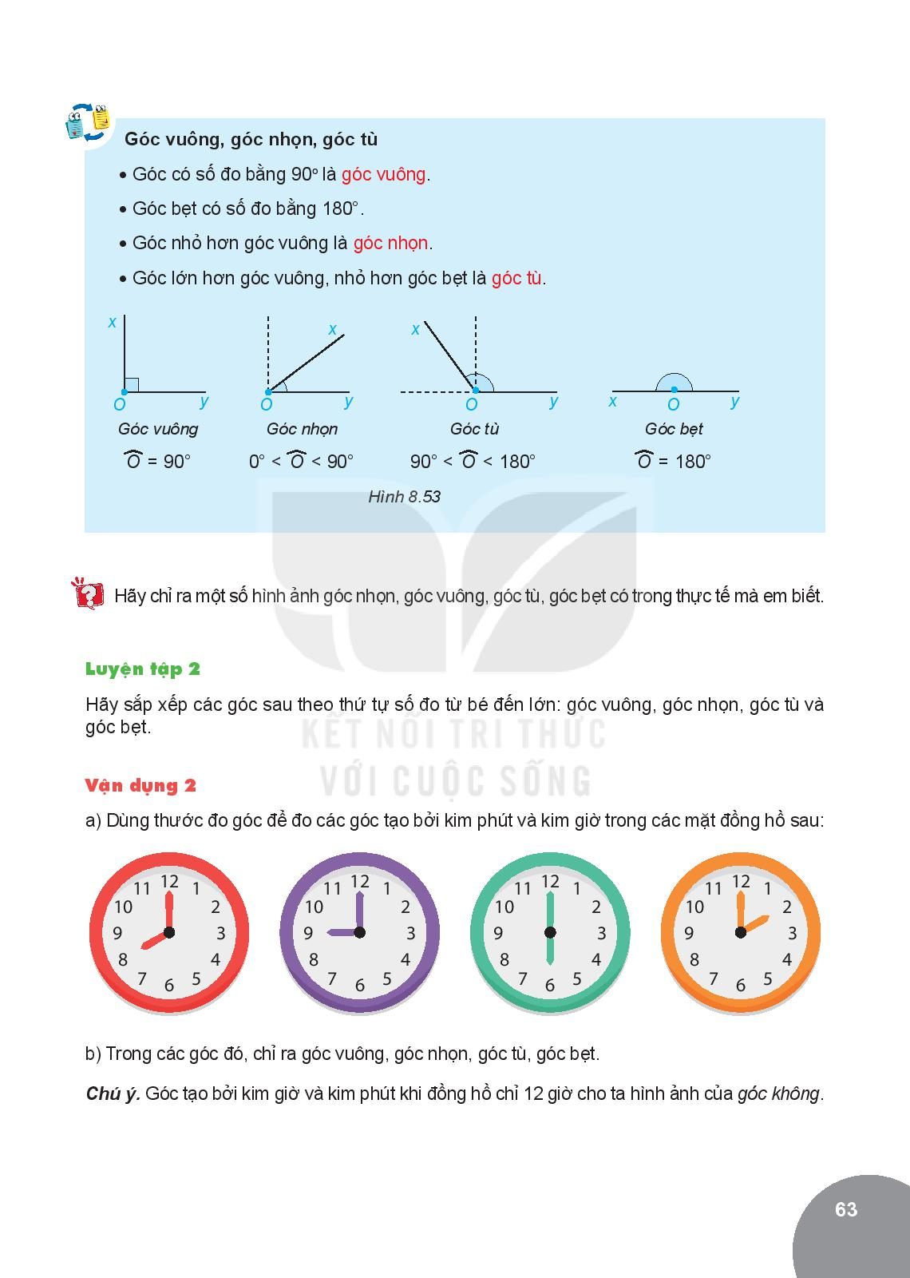 **B****.**  **C.** **D.**

**Câu 5:** Số nào trong các số sau là số nguyên tố?

**A.** **2020 B.** 1143 **C.** 461 **D**. 3765

**Câu 6:** Người ta dùng một thanh gỗ AB dài 3m để làm bập bênh. Điểm O phải cách hai đầu A và B bao nhiêu cm?

O

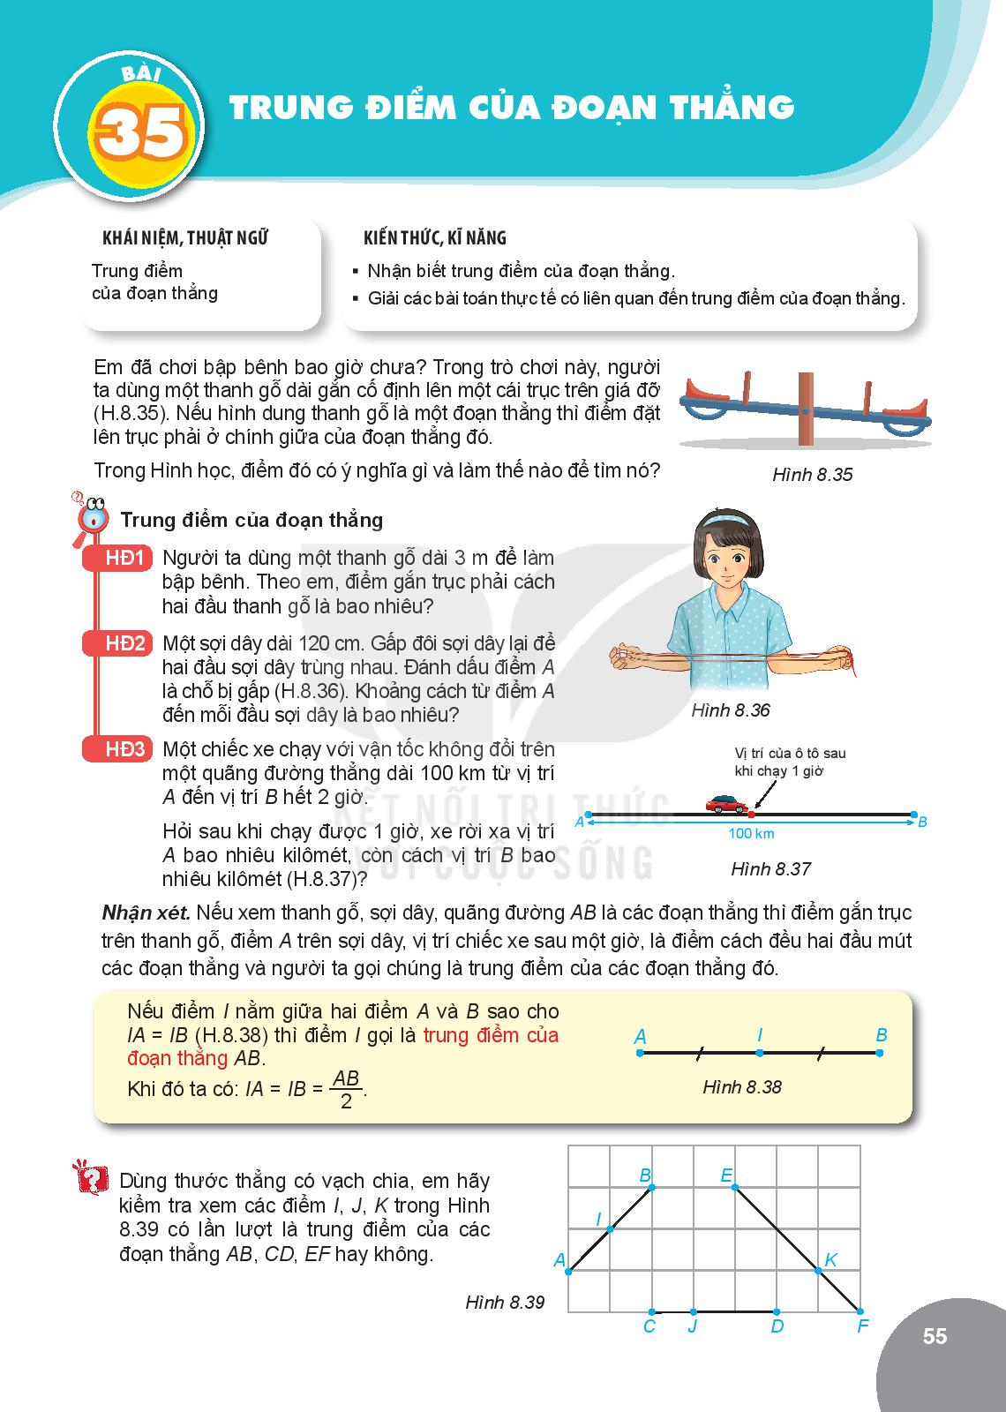

B

A

**A**. 1,5cm **B.** 150 **cm C.** 150m **D**. 15cm

**II. PHẦN TỰ LUẬN**

**Câu 7:** Tính giá trị các biểu thức sau:

a) ( -234,905) + (-36,058) b) (-78,74) : (- 6,35)

c) 12 + 3. 25 : 4 – 3 d)

**Câu 8:** a) Biết hai số 23. 3a và 2b. 35 có ước chung lớn nhất là 22.35 và bội chung nhỏ nhất là 23.36. Hãy tìm các số tự nhiên a và b

b) Tìm các số tự nhiên n sao cho 6 chia hết cho n + 1

**Câu 9: Trong hình vễ bên cân ở vị trí thăng bằng. Em hãy tính số ki lô gam của một viên gạch ?**

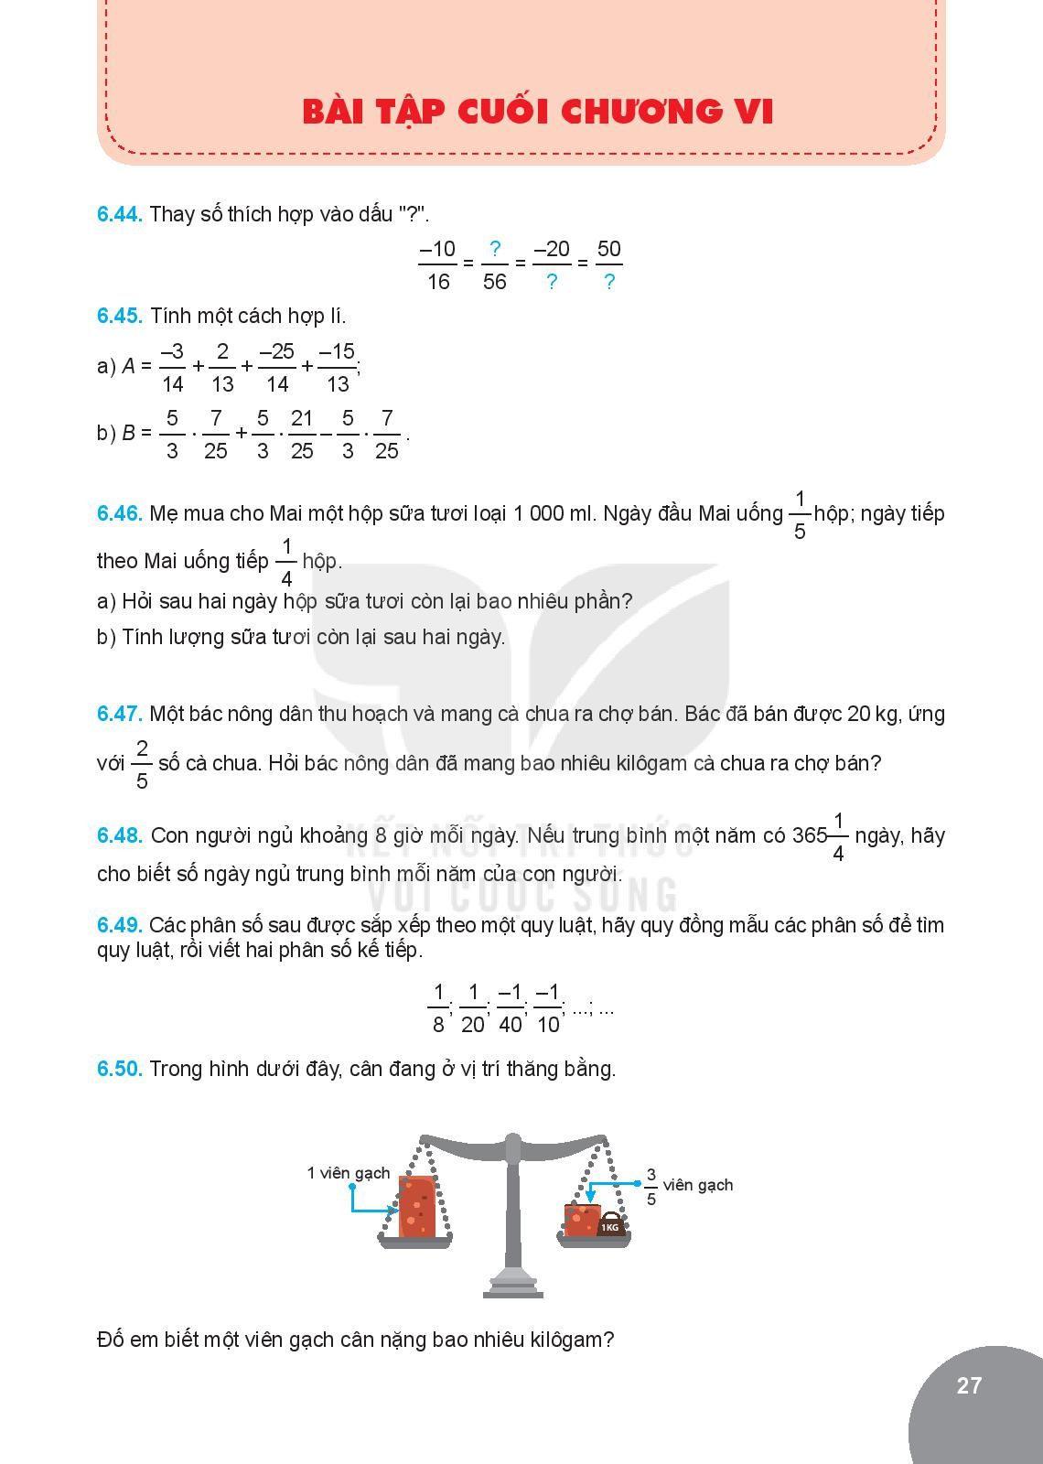

**Câu 10:** Biểu đồ sau đây cho biết màu sắc yêu thích nhất của 20 học sinh

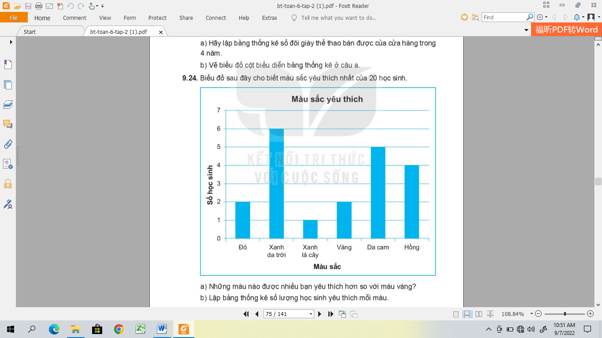

a) Những màu nào được nhiều bạn yêu thích hơn so với màu vàng ?

b) Lập bảng thống kê số lượng học sinh yêu thích mỗi màu.

**Câu 11:** Cho điểm A nằm trên tia Ox và cách O một khoảng bằng 5cm. Gọi B là điểm thuộc tia OA. Hãy tính OB khi biết khoảng cách AB, trong mỗi trường hợp sau:

a) AB = 6cm b) AB = 3cm

**Câu 12:** Một người gửi tiết kiệm ngân hàng số tiền 20 triệu đồng với lãi suất 7% một năm, sau mỗi năm tiền lãi được nhập vào tiền gốc. Tính số tiền cả gốc và lãi người đó nhận được sau 2 năm

…………………………………Hết………………………………..

*Lưu ý: Học sinh không được sử dụng tài liệu, máy tính cầm tay*

Họ và tên:………………………………………………Số báo danh:…………………

**HƯỚNG DẪN CHẤM MÔN TOÁN 7 – MÃ ĐỀ 01**

**I. PHẦN TRẮC NGHIỆM: 3.0 điểm, mỗi đáp án đúng được 0,5 điểm**

|  |  |  |  |  |  |  |
| --- | --- | --- | --- | --- | --- | --- |
| **Câu** | **1** | **2** | **3** | **4** | **5** | **6** |
| **Đáp án** | **A** | **B** | **D** | **A** | **C** | **B** |

**II. PHẦN TỰ LUẬN : 7.0 điểm**

|  |  |  |
| --- | --- | --- |
| **Câu** | **Sơ lược giải** | **Điểm** |
| **7 ( 2 đ)** | a) - 270,963  b) 12,4  c) 33  d) -19/5 | 0,5  0,5  0,5  0,5 |
| **8 (1 đ)** | a) ( 0,5) Vì hai số 23. 3a và 2b. 35 có ước chung lớn nhất là 22.35  nên b = 2  vì hai số 23. 3a và 2b. 35 có bội chung nhỏ nhất là 23.36.  nên a = 6  b) ( 0,5) Vì 6 chia hết cho n + 1 nên n+1 là ước của 6  suy ra n nhận các giá trị 0;1;2;5 | 0,25  0,25  2,25  0,25 |
| **9 (1 đ)** | Theo hình vẽ ta thấy  1viên gạch = 3/5 viên gạch + 1 kg  Suy ra khối lượng 2/5 viên gạch bằng 1kg  Khối lượng viên gạch là 2,5 kg | 0,5  0,5 |
| **10 (1 đ)** | a) ( 0,5) Các màu da cam, hồng, xanh da trời  b) ( 0,5) bảng thống kê   |  |  |  |  |  |  |  | | --- | --- | --- | --- | --- | --- | --- | | Màu sắc | Đỏ | Xanh da trời | Xanh lá cây | Vàng | Da cam | Hồng | | Số HS | 2 | 6 | 1 | 2 | 5 | 4 | | 0,5  0,5 |
| **11(1,5 đ)** | a) (0,5) HS phải vẽ hình  Vì A nằm giữa O và B nên OB = OA + AB = 5 + 6 = 11 cm  b) ( 0,5) HS phải vẽ hình ( HS không vẽ hình trừ 0,25 đ)  TH1: A nằm giữa O và B ta có OB = 5 + 3 = 8 cm  TH2: B nằm giữa O và A ta có OB = 5 – 3 = 2 cm | 0,25  0,25  0, 5  0,5 |
| **12( 0,5đ)** | Số tiền nhận được cả gốc và lãi sau 1 năm  20 + 7%. 20 =21,4 ( triệu)  Số tiền nhận được cả gốc và lãi sau 2 năm  21,4 + 7%. 21,4 = 22,898 ( triệu đồng) | 0,25  0,25 |
|  | **TỔNG TỰ LUẬN** | **7.00** |

*Ghi chú: Học sinh làm cách khác đúng và hợp lí thì vẫn cho điểm tối đa./.*

**PHÒNG GD - ĐT THẠCH HÀ**